МДК.01.02 Технология производства сварных конструкций ГР 21 СВ.
05.05 2020г. Дата проставляется согласно расписания.
Практическая работа. Описание первого этапа призводства сварных конструкций.
Выполнить задание. Нарисовать схемы заготовительных операций.

Заготовительные операции, приемы выполнения, оборудование
Заготовительное производство включает следующие операции:
- складирование
- правка исходных заготовок
- разметка
- резка
- подгибка кромок
- гибка
- очистка под сварку
Складирование. При организации хранения исходных заготовок необходимо руководствоваться следующими требованиями:
1) обеспечить защиту металла от атмосферной коррозии, для чего складские помещения должны быть закрытыми от контакта с атмосферой, для временного хранения устанавливать навесы;
2) размещать исходные заготовки на хранение с фиксацией точного адреса стеллажа и наименования исходной заготовки;
3) обеспечить доступ к стеллажам;
4) оборудовать складские помещения грузоподъемными устройствами.
Правка исходных заготовок. В процессе транспортировки листового проката от действия случайных ударных нагрузок возможны искривления формы, которые классифицируют как следующие дефекты:
1) волнистость – это искривления листа по всей его ширине;
2) бухтиноватость – местное выпучивание листа;
3) серповидность (саблевидность) – искривления листа в плоскости.
Для профильного проката характерны следующие дефекты:
1) скручивание;
2) смалковка;
3) размалковка.
Исправление дефектов листового и профильного проката предусмотрено операцией правки.
Правка осуществляется за счет создания местной пластической деформации и, как правило, производится в холодном состоянии. Существующие способы правки предполагают использование схемы нагружения выправляемой заготовки изгибом либо растяжением (рис. 1).

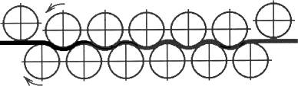

Рис 1. Правка изгибом на многовалковых машинах.

Применяются машины с количеством валков от 5 до 21.
Недостатки валковых станков:
- путем изгиба нельзя править малопластичные материалы;
- затруднена правка тонколистового проката
Для осуществления процесса правки растяжением необходимо создать растягивающие напряжения в исправляемом сечении, превышающие предел текучести σ ≥ σ₀₂. В качестве силовозбудителя используют гидропривод. Схема правки растяжением показана на рис 2.
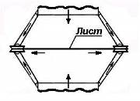
Рис. 2. Схема правки растяжением.
Преимущества правки по схеме растяжения:
- более высокая производительность, чем при правке изгибом;
- более высокое качество правки;
- можно выправлять очень тонкие листы.
Недостатки:
- можно выправлять высокопластичные материалы с соотношением σ₀₂/σ_{в} < 0,8;
- невозможно выправлять листы толщиной более 1,5 мм, так как требуется силовозбудитель большой мощности.
Для правки уголков и другого профильного проката используют углоправильные и сортоправильные машины (рис 3).
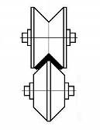
Рис. 3. Схема правки на углоправильных и сортоправильных машинах
Углоправильные машины относятся к классу многороликовых сортоправильных машин и предназначены для правки углового проката в холодном состоянии. Правка в роликах осуществляется посредством многократных перегибов уголка между двумя рядами роликов, установленных в шахматном порядке.
Правку листового металла толщиной более 50 мм, а также профилей круглого сплошного сечения осуществляют под прессом путем локального изгиба искривленных участков (рис. 4).
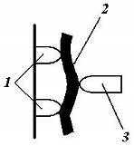
Рис. 4. Схема правки под прессом
1 - опорные колодки; 2 – искривленная заготовка; 3 – пуансон.

Разметка. Разметка – нанесение контура детали на поверхность исходной заготовки. Выполняется вручную с помощью линейки, циркуля, чертилки, с последующим прокерниванием контурных линий для последующего закрепления изображения. Операция трудоемкая, ограничено поддается механизации и требует высокой квалификации разметчика.
Резка. При изготовлении деталей сварных конструкций применяются следующие виды резки:
- резка на ножницах;
- резка на отрезных станках;
- термическая резка;
- резка в штампах на прессах.
Все существующие приемы резки металлов можно разделить на 2 группы:
1) механическая;
2) термическая.
Достоинством механических способов являются:
- высокая производительность;
- возможность резки практически любых конструкционных материалов.
К недостаткам следует отнести:
- ограничения толщины разрезаемых элементов до 40 мм;
- громоздкость и сложность оборудования, высокая стоимость режущего инструмента;
- при механической резке происходит исчерпание пластичности в поверхностных слоях зоны реза и, возможно, появление трещин на кромках. В тех случаях, когда после резки предусмотрена операция гибки в направлении поперечном относительно поверхности кромки, необходимо предварительно удалить строжкой нагартованные слои.
- детали сложной конфигурации с небольшими радиусами закругления механическими способами вырезать невозможно.
Процесс резки на ножницах основан на упругопластическом деформировании и скалывании металла под давлением ножа.
В производстве сварных конструкций применяют следующие виды ножниц: гильотинные листовые с наклонным ножом, двухдисковые с наклонными ножами, однодисковые с наклонным ножом, многодисковые, ножницы для резки уголка, швеллеров, двутавров, пресс-ножницы комбинированные сортовые и ручные механизированные (рис. 2.5).
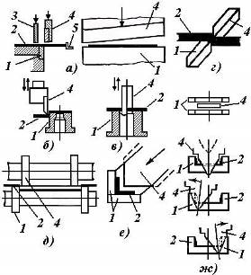

Рис.5. Схемы резки на ножницах различных типов:
1 – нижний нож; 2 – разрезаемый материал; 3 – прижим;
4 – верхний нож; 5 – упор.

Гибка. Процесс гибки заключается в пластическом изгибе заготовки, при котором внутренние слои металла сжимаются, а наружные растягиваются. Гибку выполняют при деформациях, исключающих образование трещин. Поэтому в зависимости от свойств, толщины, размеров и формы заготовки для каждого способа гибки и вида оборудования устанавливают предельно допустимые минимальные радиусы при которых гарантируется необходимое качество гибки.
По принципу действия, оборудование для гибки делится на две группы:
- ротационные машины;
- прессы. Рис.5
Листогибочные машины с поворотной гибочной балкой предназначены для гибки профилей из листового и полосового материала в холодном состоянии. Схема гибки в листогибочных машинах показана на рис. 2.7.
Процесс гибки происходит вследствие протекания пластических деформаций, что может привести к деформационному старению пластически продеформированных участков. Для исключения протекания этого процесса и с целью уменьшения радиуса гиба гибку производят в горячем состоянии при температуре 850 ¸1050 ⁰С на вальцах, либо под прессом. Горячая гибка толстолистового металла применяется при изготовлении барабанов котлов, сосудов высокого давления, зубчатых колес, барабанов лебедок, подшипников, редукторов и др.
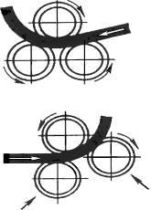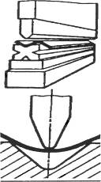
а) б)

Рис. 5 Схемы гибки:
а – гибка в валковых машинах; б – гибка под прессом;
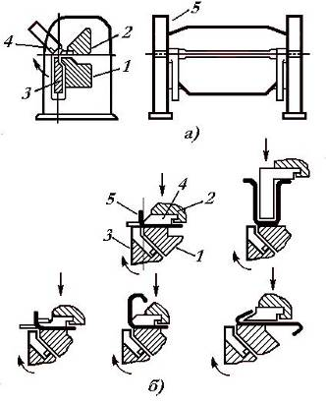
Рис. 6. Схемы гибки в листогибочных машинах с
поворотной гибочной балкой:
а – схема машины; б – схема гибки различных деталей:
1 – стол; 2 – прижимная траверса; 3 – поворотная балка;
4 – шаблон; 5 – стойка; 6 – заготовка.

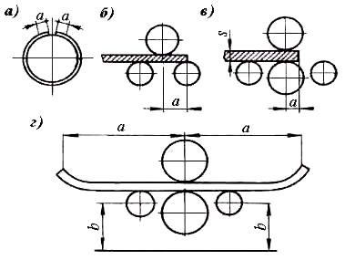

Рис.7. Схема вальцовки обечаек:
а – цилиндрическая обечайка с недовальцованными участками;
б – схема гибки на трехвалковых машинах; в – схема гибки на четырехвалковых машинах; г- схема гибки с предварительно подогнутыми кромками.
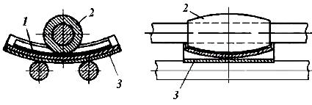
Рис. 8. Схема гибки листа по сферической поверхности:
1 – исходная заготовка; 2 – двояковыпуклая бочка; 3 – постель

